Мастер-класс
венок «Красочная осень»
Авторы:
1. Петрова С.В., учитель технологии МБОУ «Никольская СОШ», Архангельская область, Вилегодский район, с. Никольск.
2. Шуктомова А.С., педагог дополнительного образования МАОУ «Средняя общеобразовательная школа №22» г. Сыктывкара.

Осень прекрасное время года, это совсем не конец чего-то, это абсолютное начало нового лета, когда каждый листок, упавший с дерева, как новый цветок, распустившийся на земле.
Нам понадобятся:
Инструменты: ножницы, линейка.
Материалы: картон, цветная бумага, нитки вязальные, нитки швейные, ленты атласные, клей, контуры, бусины.
Выполнение осеннего букета из клиновых листьев можно поделить на 3 основных этапа:
Для создания осеннего букета из клиновых листьев необходимо:
- Сделать основание – круг.
- Сделать клиновые листья в технике оригами.
- Оформить венок дополнительными элементами.
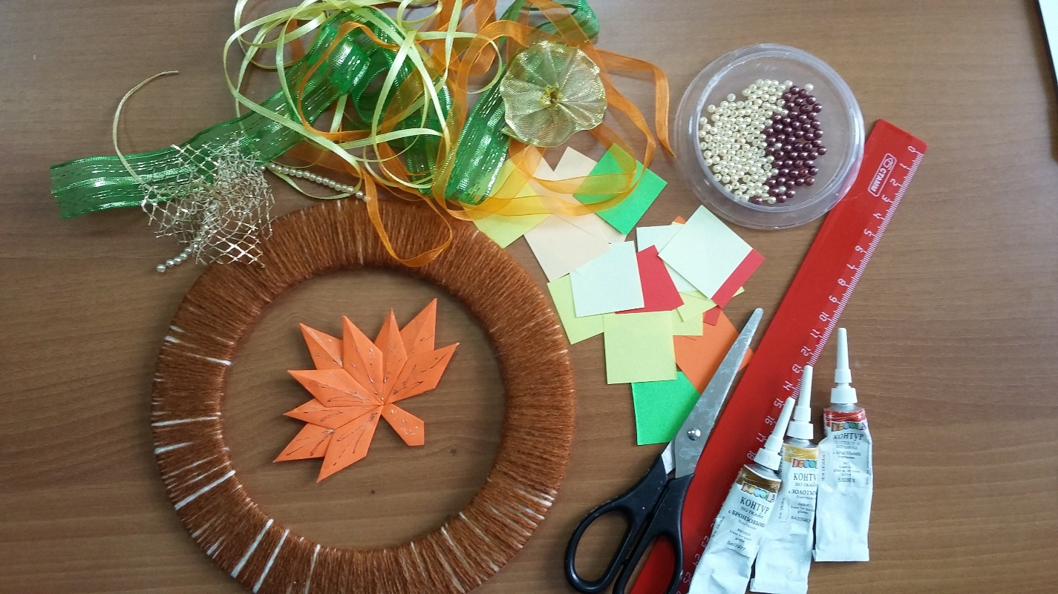

Для выполнения основания – круга необходимо взять картон, начертить вырезать круг диаметром 25 см., в нем начертить еще один круг меньшего диаметра, в данном примере 19 см. Таким образом, получается круг с отверстием, рабочая поверхность которого 3 см.
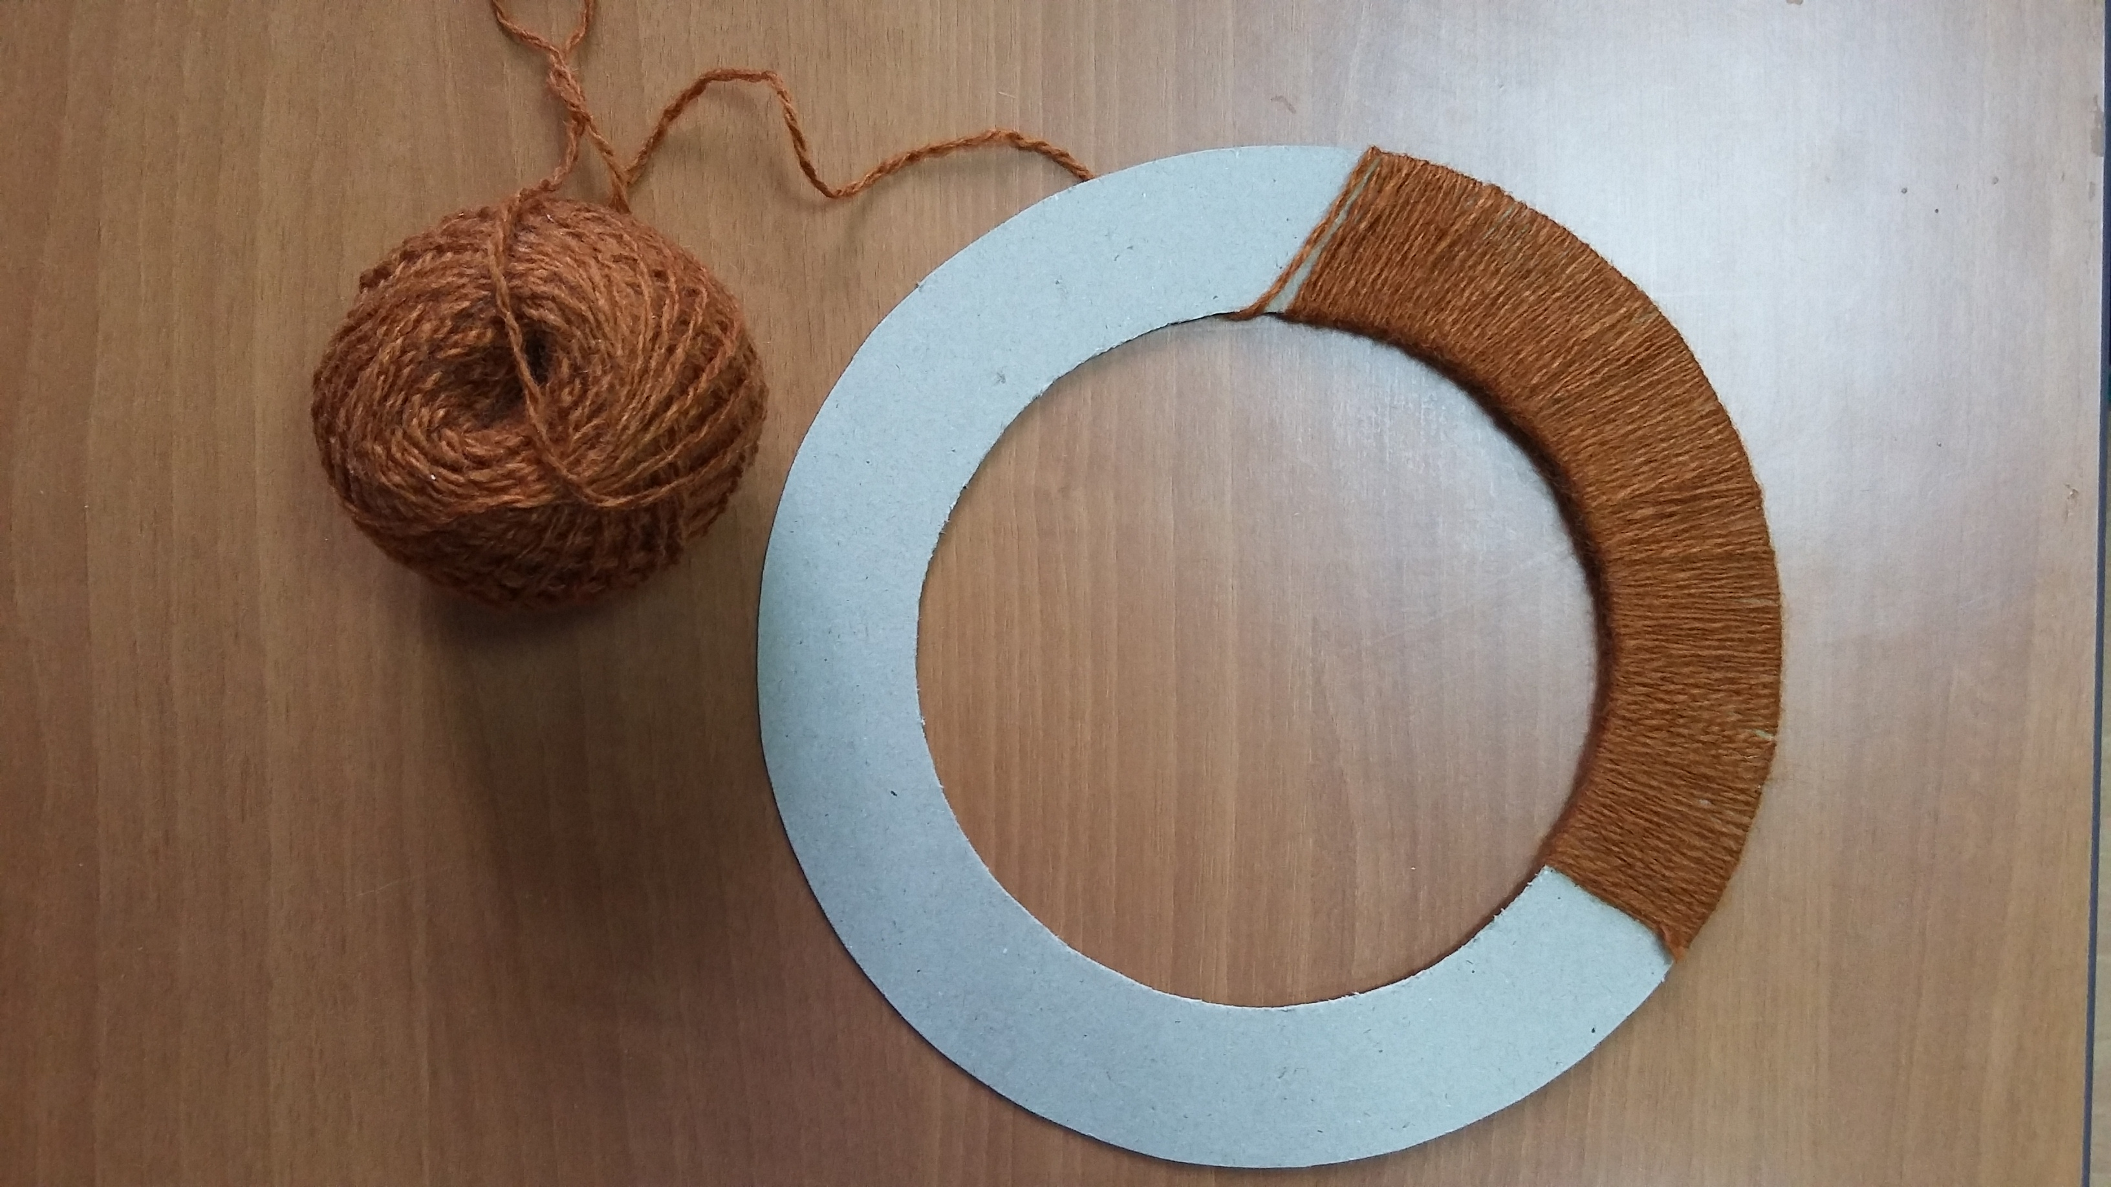

Круг необходимо обмотать нитками по кругу.
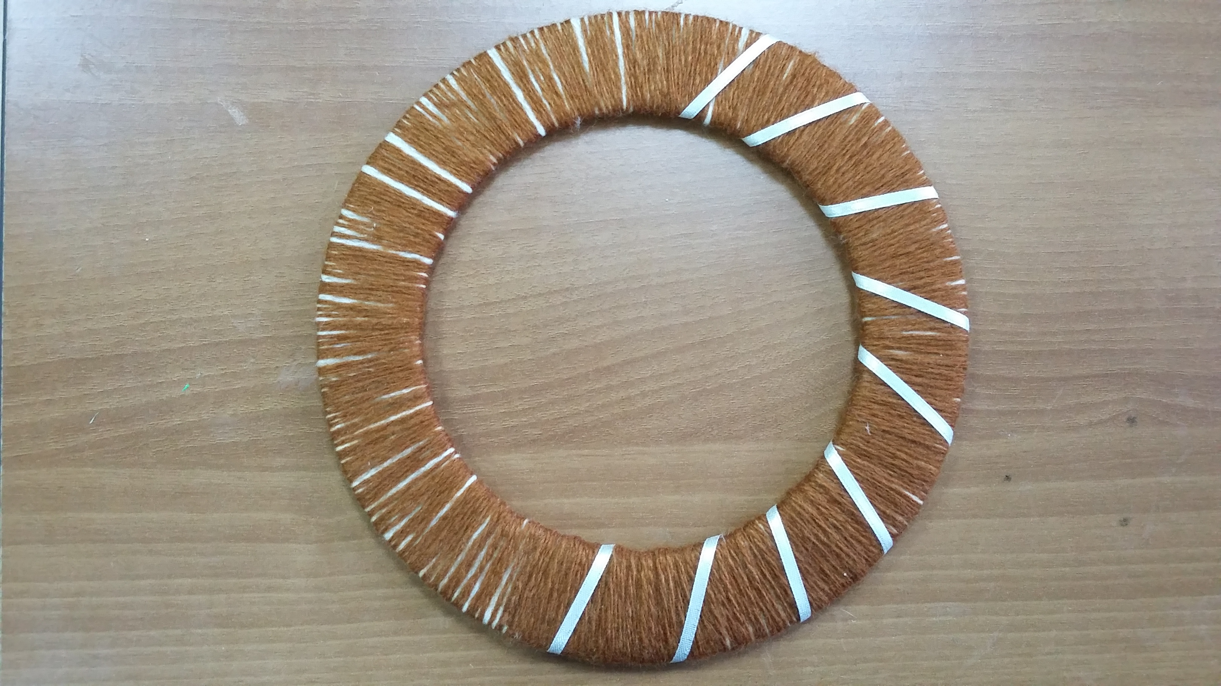
При необходимости или желании можно добавить атласную или любую декоративную ленту поверх ниток для оформления.
Наше основание будет готово.
Переходим ко 2 этапу, выполнению клиновых листьев в технике оригами.
В зависимости от того какого цвета вы хотите листья, выбираем цветную бумагу и нарезаем квадраты, или делаем их разноцветными, используя много осенних цветов. Размер квадратов зависит от желаемого размера листика. В данном случае квадраты были размером 3,5 ×3,5 см.
Подробная техника выполнения клинового листа представлена ниже.
 | 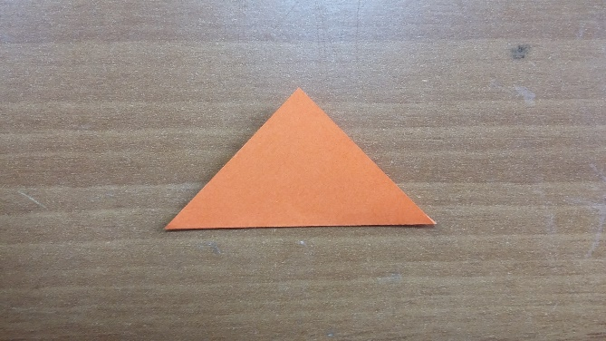
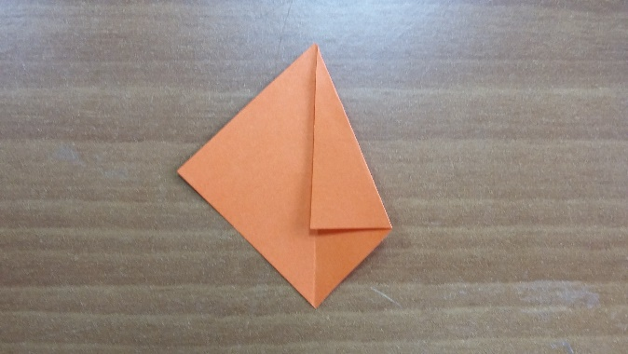 | 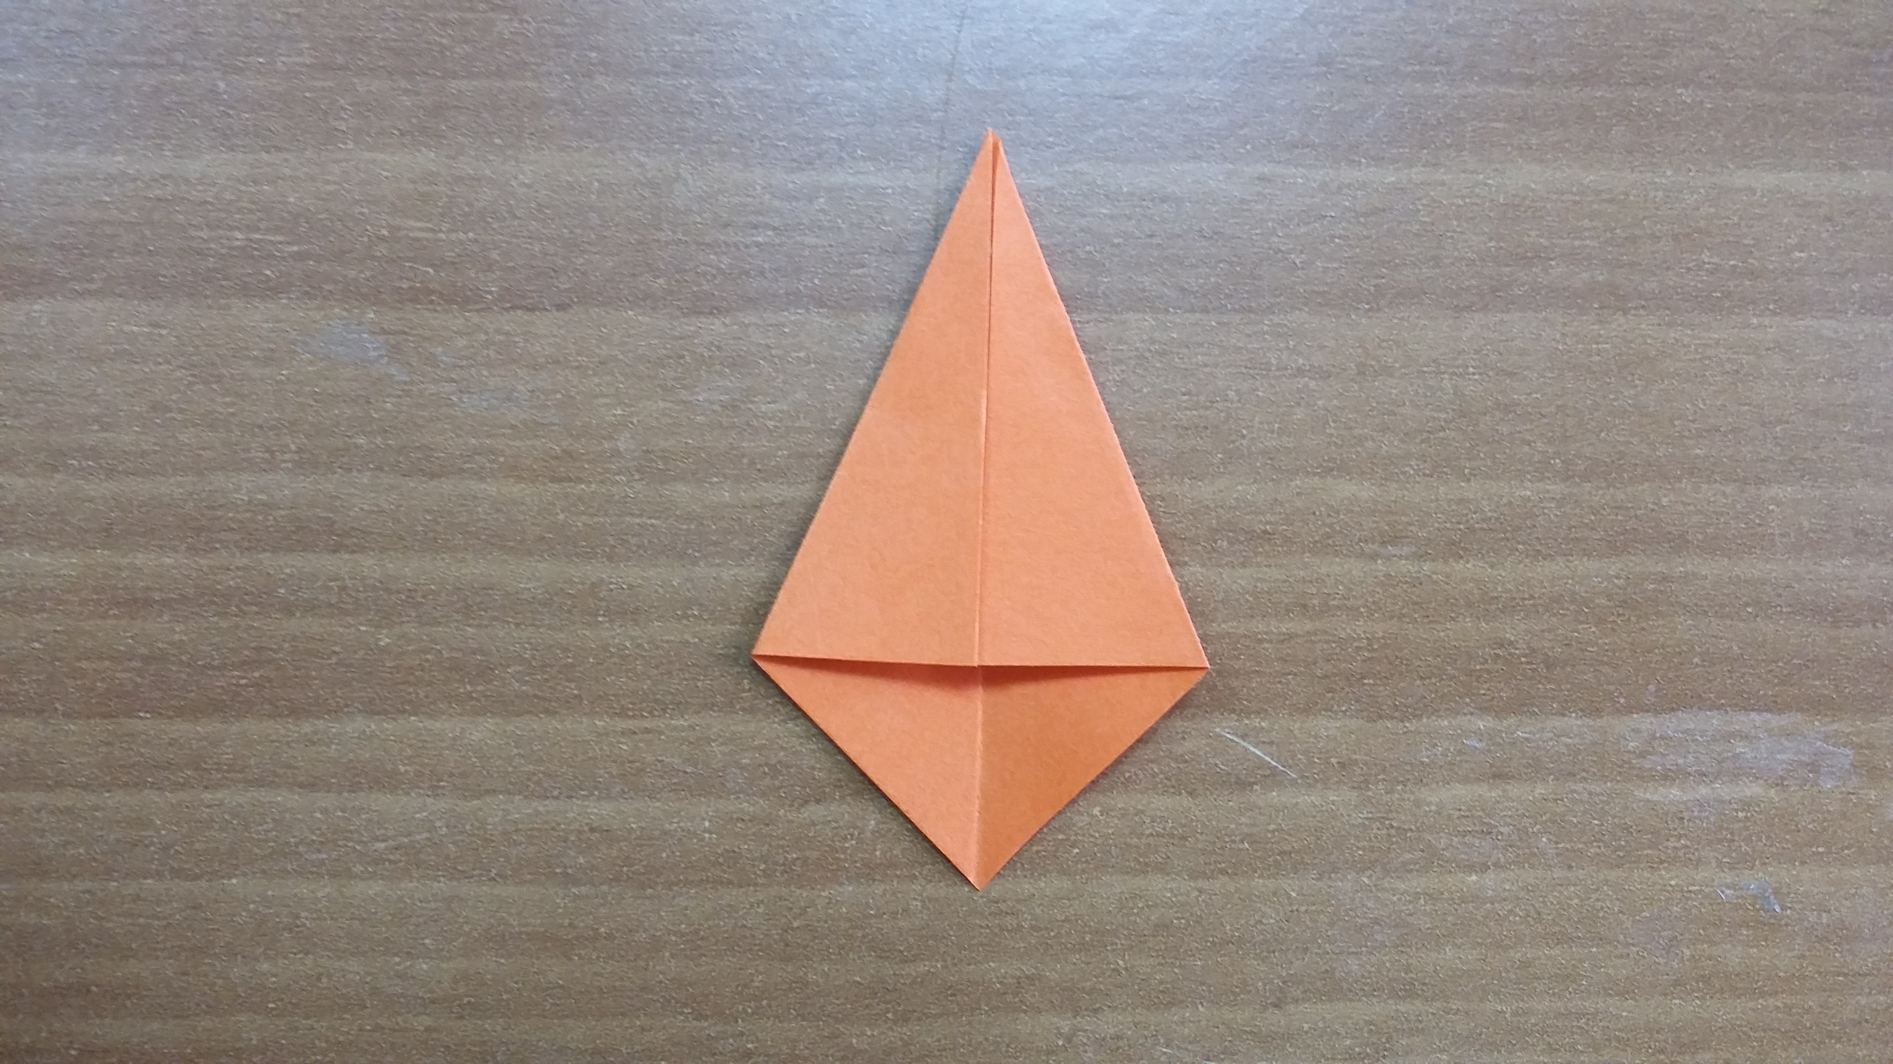
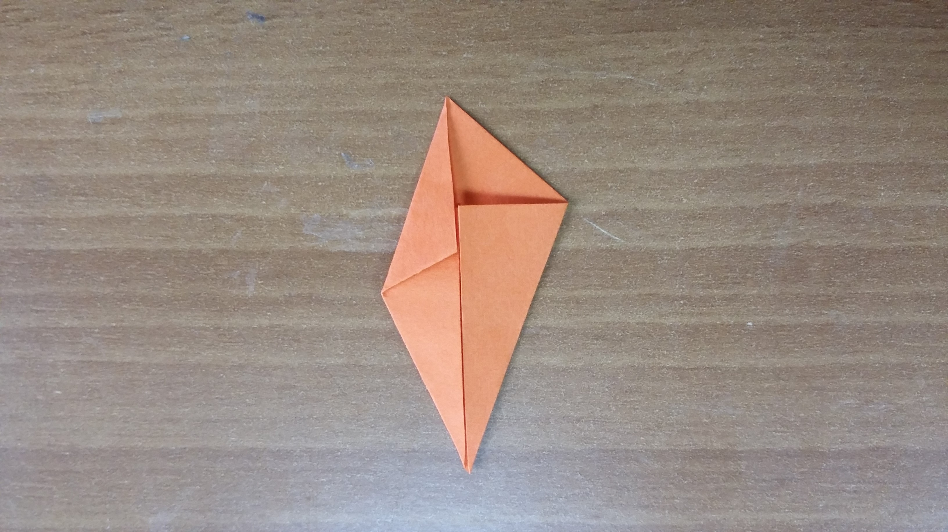 | 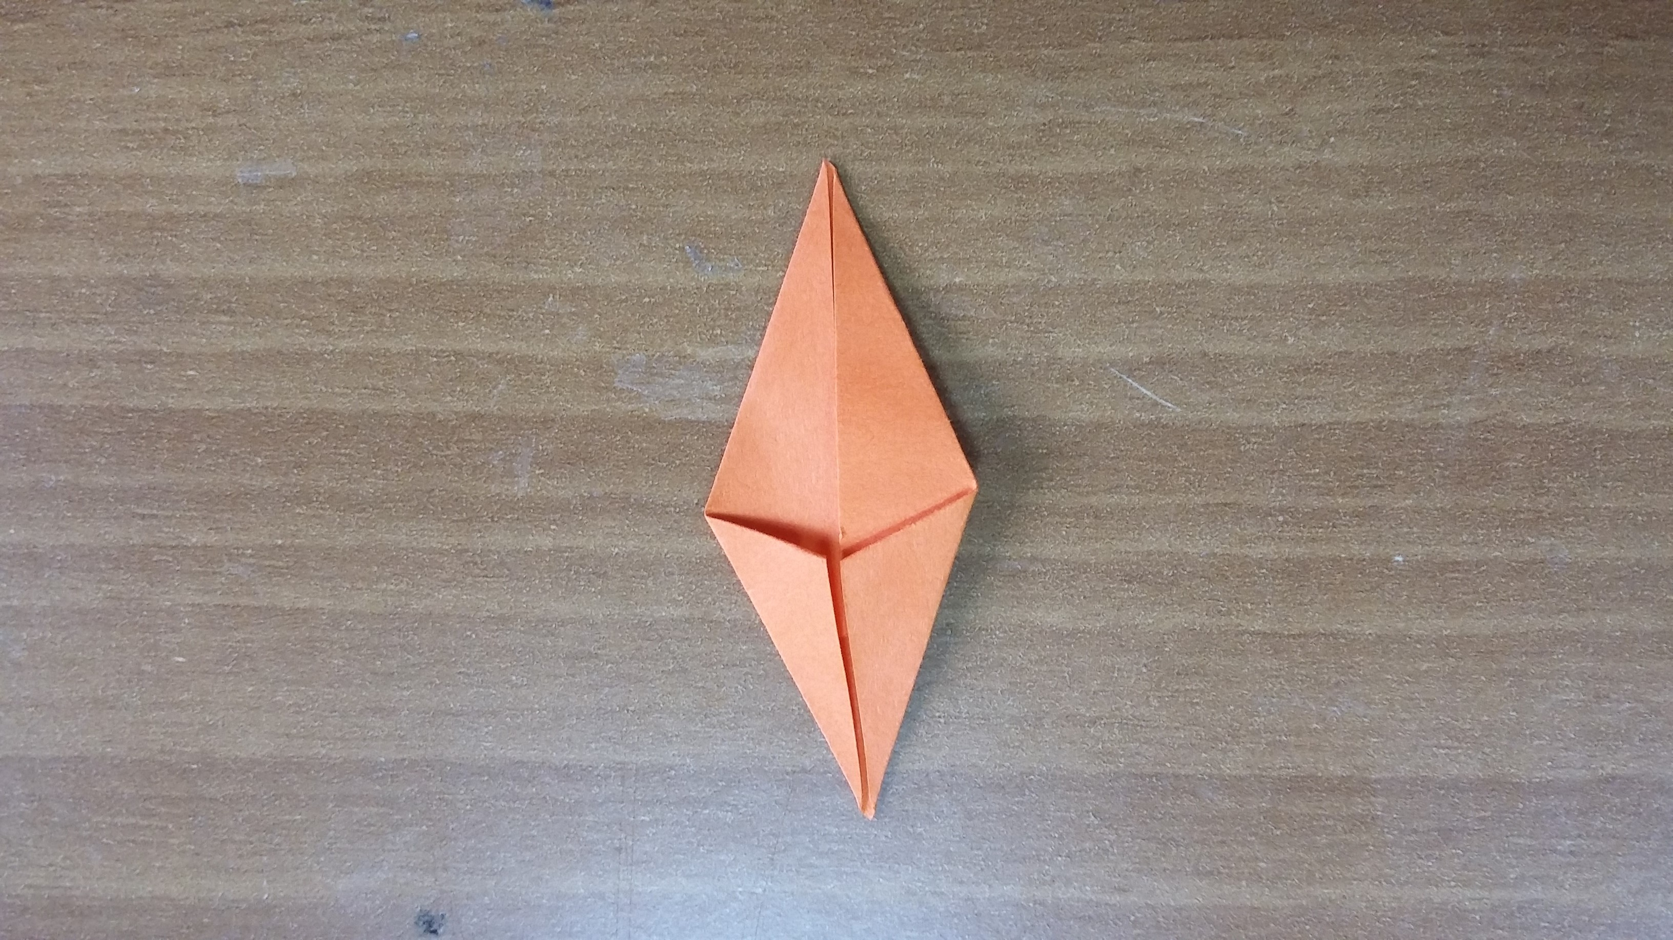
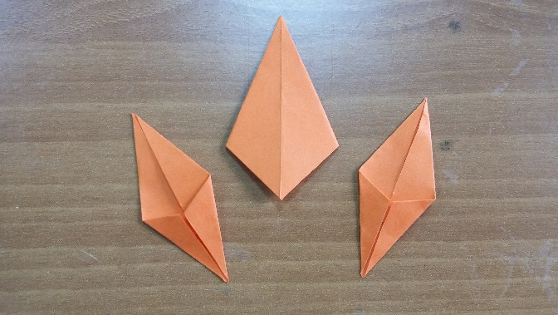 | 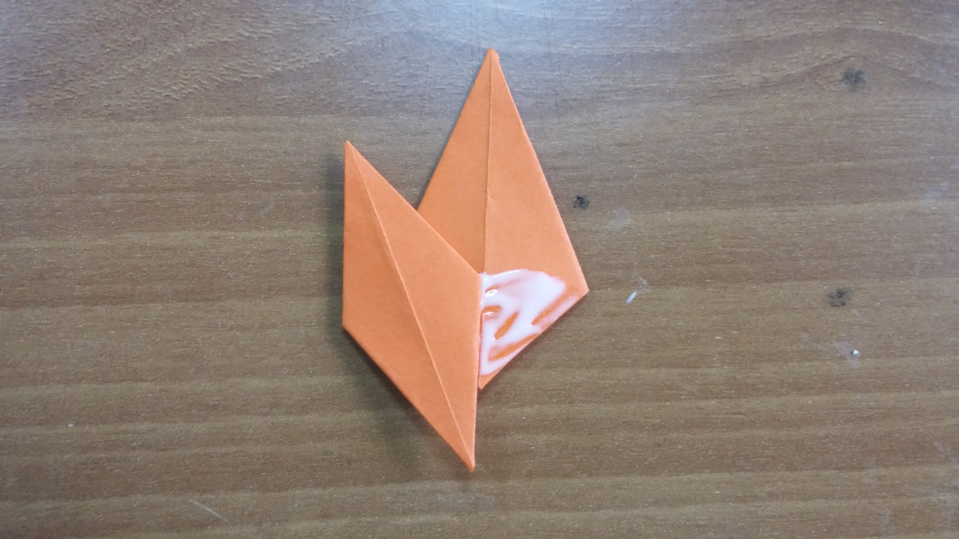
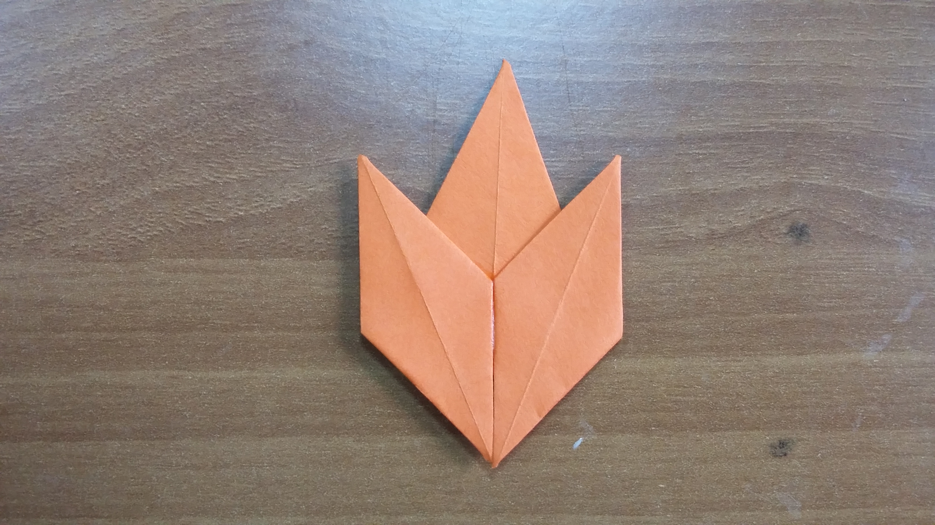 | 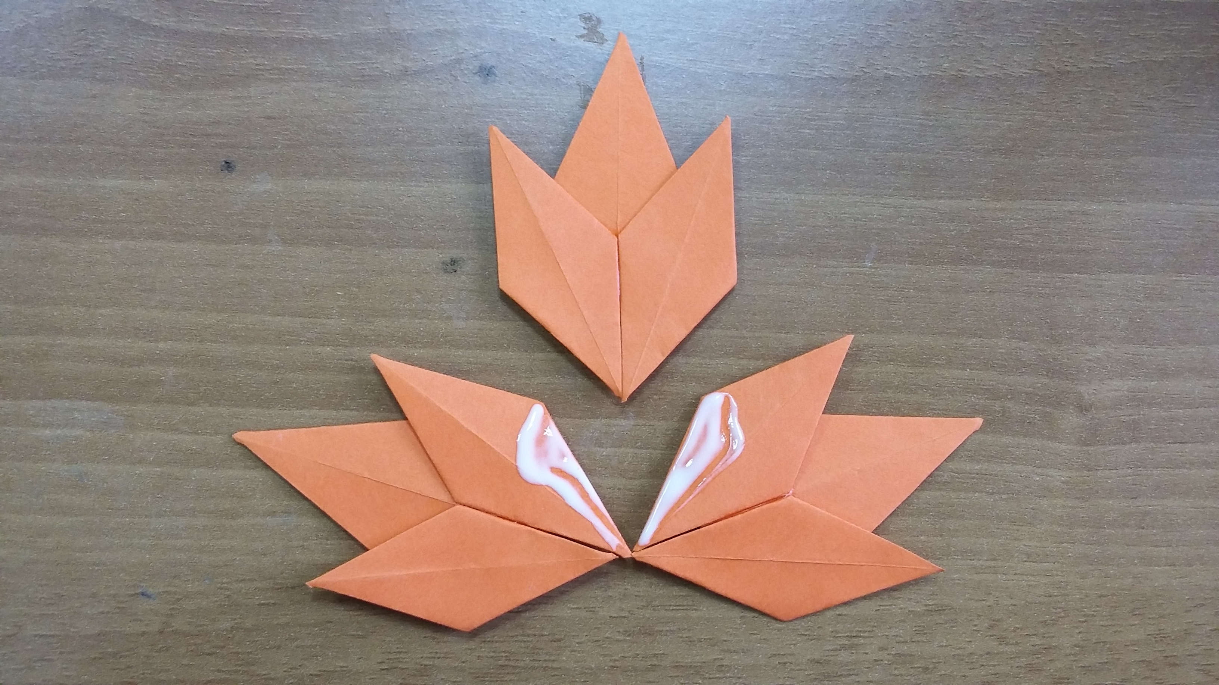
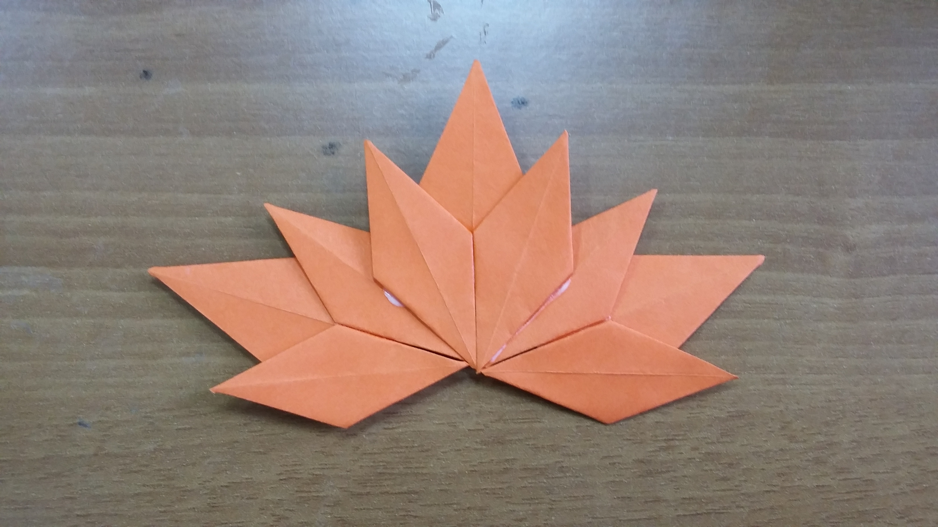 | 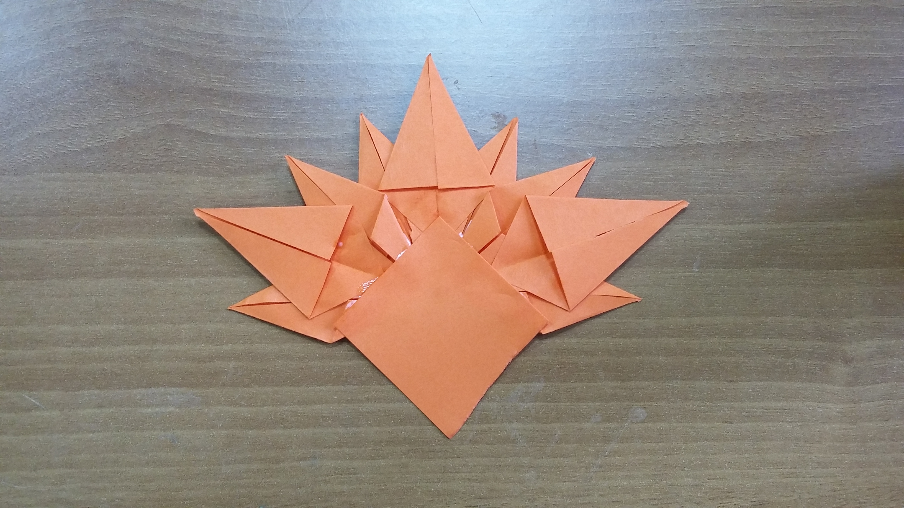
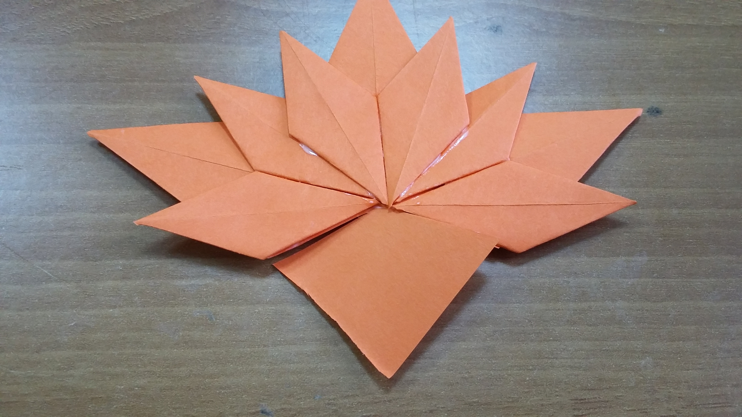 | 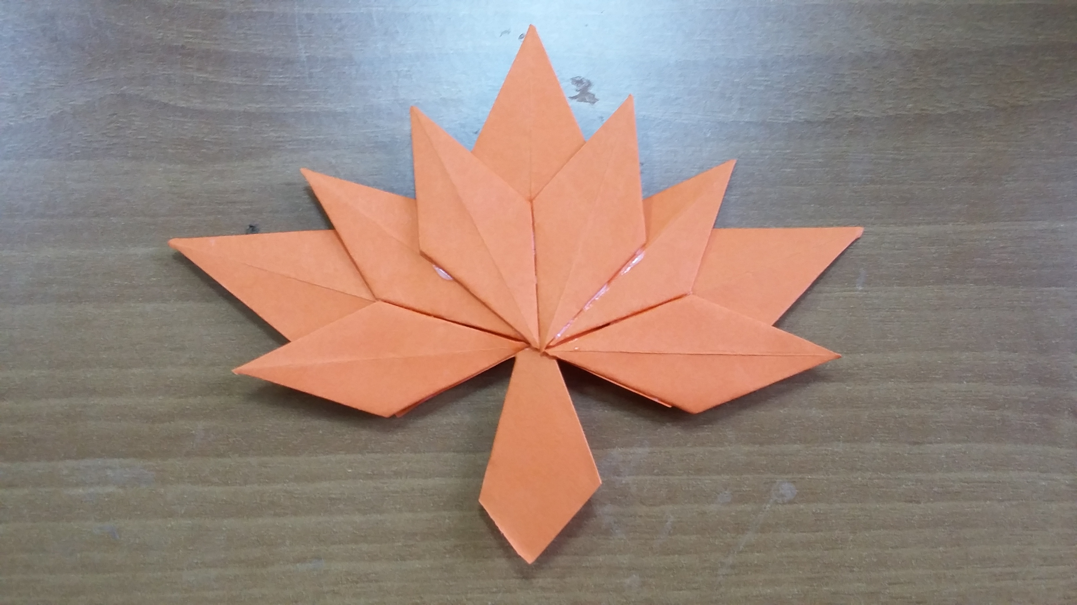

Листья можно сделать цветные и разноцветные, маленькие и большие, если взять разные размеры квадратов. Также на листья добавляем контурами прожилки, они добавят листу жизни, а сами краски контура объёма.
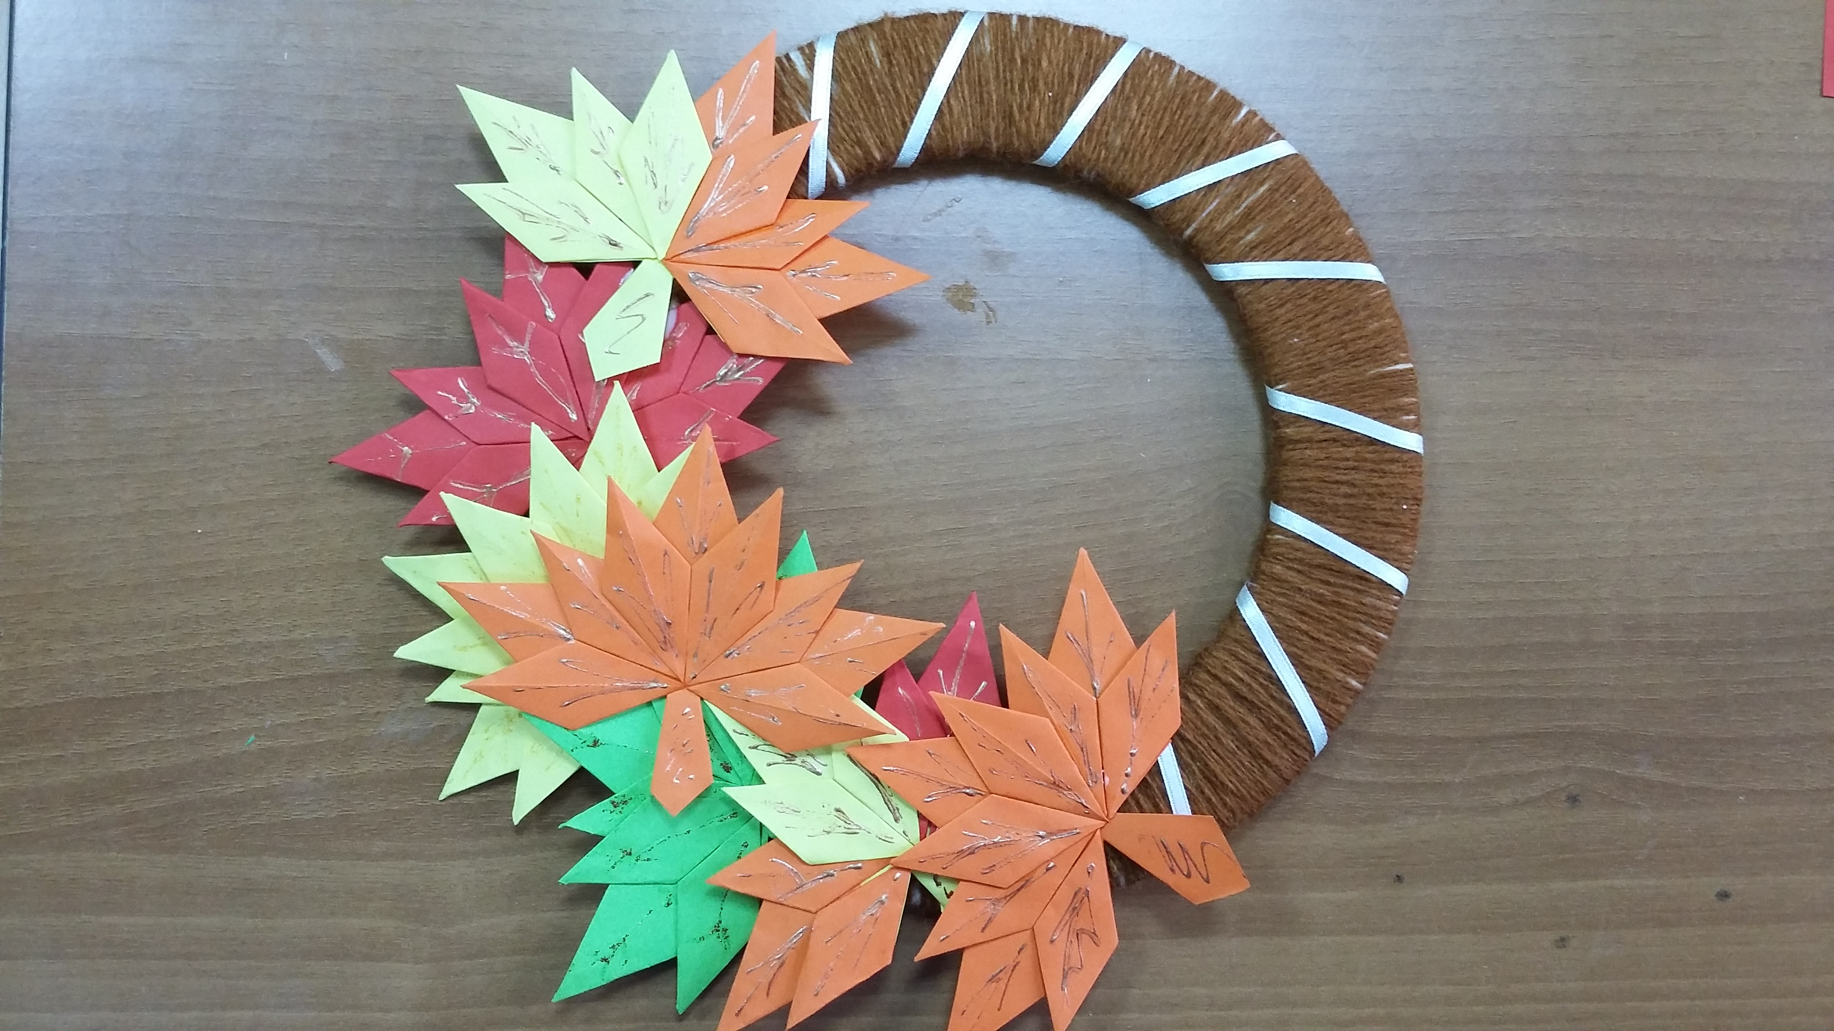
Оформляем основание – круг листьями. Добавляем цветы из лент, змейку из бусин. Прикрепляем петельку, чтобы повесить венок на дверь или стену.
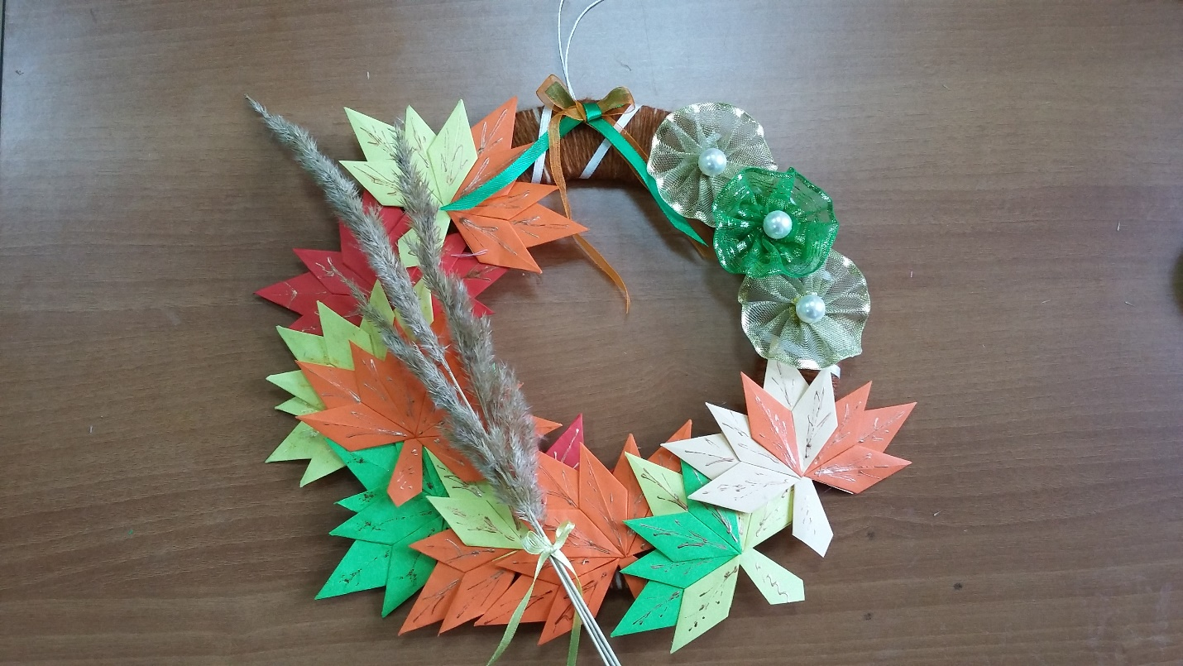

Желаем всем прекрасного осеннего настроения!

